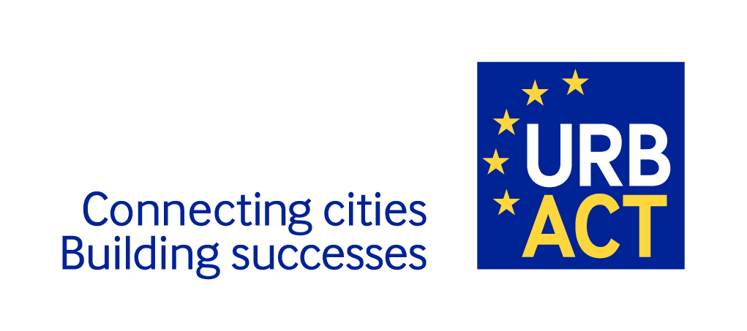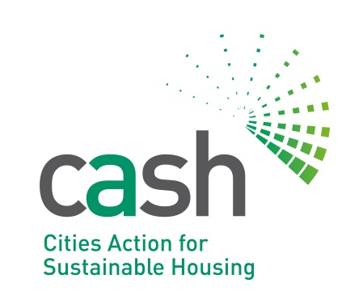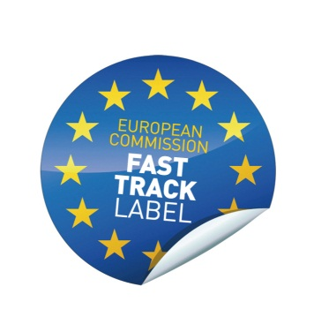
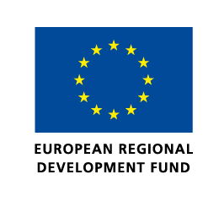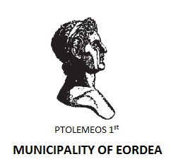

Ακολουθεί κείμενο για τη συνάντηση

Θέμα: 3^{η} Συνάντηση της Τοπικής Ομάδας Υποστήριξης του Δήμου Εορδαίας για το πρόγραμμα CASH

Την τρίτη τους θεματική συνάντηση πραγματοποίησαν την περασμένη Τετάρτη (11/01/12), στο Δημοτικό κατάστημα Εορδαίας, τα μέλη της Τοπικής Ομάδας Υποστήριξης του προγράμματος CASH, στο οποίο συμμετέχει ο Δήμος Εορδαίας. Τους εταίρους υποδέχτηκε η Δήμαρχος Εορδαίας Παρασκευή Βρυζίδου.
Το πρόγραμμα CASH (Cities Actions for Sustainable Housing -Δράσεις Πόλεων για την Αειφόρο Στέγαση) υλοποιείται στο πλαίσιο της ευρωπαϊκής πρωτοβουλίας URBACT II και έχει σαν σκοπό την εξεύρεση και πρόταση νέων λύσεων και βέλτιστων πρακτικών από όλη την Ευρώπη, με σκοπό την αναβάθμιση της ενεργειακής αποδοτικότητας της κατοικίας αλλά και των δημοτικών κτιρίων.
Το δίκτυο στο οποίο συμμετέχει ο Δήμος Εορδαίας αποτελείται από 11 εταίρους από 8 χώρες, με επικεφαλής εταίρο την πόλη του Εσιρόλ (Γαλλία).
Στην Τοπική Ομάδα Υποστήριξης του Δήμου Εορδαίας, συμμετέχουν φορείς από πολλαπλά τμήματα του δημόσιου και ιδιωτικού τομέα που σχετίζονται με τη στέγαση. Έτσι λοιπόν, συμμετέχουν, εκτός από τις σχετικές υπηρεσίες του Δήμου (Γραφείο Προγραμματισμού, Τμήμα Περιβάλλοντος κ.λ.π.) και εκπρόσωποι από τον Σύνδεσμο Διπλωματούχων Μηχανικών Εορδαίας, το Τεχνικό Επιμελητήριο, Τραπεζικά Ιδρύματα, Ελεύθεροι επαγγελματίες που δραστηριοποιούνται στο χώρο των ακινήτων, Μέσα μαζικής ενημέρωσης κ.λ.π.
Το θέμα της 3^{ης} συνάντησης της Τ.Ο.Υ. αφορούσε στην καταγραφή του επιπέδου συμμετοχής των κατοίκων σε δράσης αναβάθμισης της ενεργειακής ταυτότητας των κτιρίων τους, καθώς και το βαθμό ευαισθητοποίησής τους για τα οφέλη (οικονομικά και περιβαλλοντικά), που έχει αυτή η προσέγγιση.
Μέχρι το τέλος του 2012 που διαρκεί το πρόγραμμα CASH, o Δήμος Εορδαίας θα έχει ολοκληρώσει την καταγραφή ενός Τοπικού Σχεδίου Δράσης (Local Action Plan) για τη βελτίωση της ενεργειακής ταυτότητας του Δήμου.
Για περισσότερες πληροφορίες και σχετικό ενημερωτικό υλικό (μεταφρασμένο στα ελληνικά) για το πρόγραμμα και τους στόχους του, μπορείτε να απευθύνεστε στο Γραφείο Προγραμματισμού του Δήμου Εορδαίας (κ. Κώστας Νίκου 2463350106) και στην ιστοσελίδα του Δήμου Εορδαίας (www.ptolemaida.gr)

